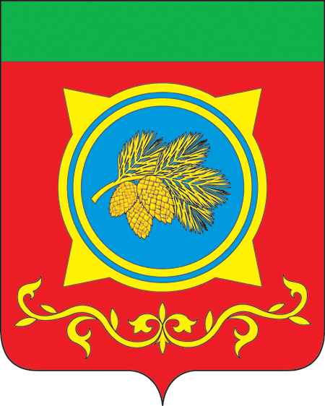
Российская Федерация
Республика Хакасия
Администрация Таштыпского района
Республики Хакасия

ПОСТАНОВЛЕНИЕ

23.05.2023 г. с. Таштып № 235
О проведении первенства МБУ ДО «Спортивная школа Таштыпского района» по мини-футболу среди школьников

В соответствии с положением о проведении первенства МБУ ДО «Спортивная школа Таштыпского района» по мини-футболу среди школьников, утвержденным Главой Таштыпского района от 17.05.2023 г., руководствуясь п. 3 ч. 1 ст. 29 Устава муниципального образования Таштыпский район от 24.06.2005 года, Администрация Таштыпского района постановляет:
- Провести первенство МБУ ДО «Спортивная школа Таштыпского района» по мини-футболу среди школьников 26 мая 2023 г. на стадионе «Урожай».
- Отделу спорта, туризма и молодежной политики Администрации Таштыпского района (Н.Г. Чежинова) организовать подготовку и проведение первенства МБУ ДО «Спортивная школа Таштыпского района» по мини-футболу среди школьников.
- Бухгалтерии Администрации Таштыпского района (Л.А. Кузнецова) выделить 2950 (Две тысячи девятьсот пятьдесят) рублей 00 копеек согласно сметы, за счет средств муниципальной программы «Развитие физической культуры и спорта в Таштыпском районе» (прилагается).
- Контроль за исполнением данного постановления возложить на и.о. первого заместителя Главы Таштыпского района Е.Г. Алексеенко.

Глава Таштыпского района Н.В. Чебодаев

Приложение к постановлению Администрации Таштыпского района № 235 от 23.05.2023 г.

Смета-расходов
на проведение первенства МБУ ДО «Спортивная школа Таштыпского района»
по мини-футболу среди школьников

26 мая 2023 г. с. Таштып

Расходы:

- Кубок = 1170 рублей.
- Кубок = 940 рублей.
- Кубок = 840 рублей.

Итого по смете: 2950 (Две тысячи девятьсот пятьдесят) рублей 00 копеек.

Смету составил:
И.о. начальника отдела спорта,
туризма и молодежной политики
Администрации Таштыпского района Н.Г. Чежинова

